 | UNIVERSIDAD NACIONAL JOSÉ FAUSTINO  SÁNCHEZ CARRIÓN  FACULTAD DE INGENIERÍA INDUSTRIAL, SISTEMAS E INFORMÁTICA
“ESCUELA PROFESIONAL DE INGENIERÍA DE SISTEMAS”
COMPLEMENTO ESPECIALIZADO
ATENCIÓN DE PEDIDOS
Modelo de negocio y casos de uso del sistema

ESTUDIANTE:
OLIVARES MORENO, PIERO ALEXANDER

DOCENTE:
ING. RONALD D. FLORES FLORES

CICLO:
V

HUACHO – 2026

Atención de pedidos
La empresa recibe pedidos por medio de sus vendedores. Antes de aceptarlos, revisa los productos disponibles y el crédito del cliente. Luego prepara el pedido, lo despacha y envía la factura.

1. Procesos del negocio
• Tomar pedido
• Evaluar y registrar pedido
• Verificar pedido impreso
• Preparar y embalar pedido
• Despachar pedido
• Facturar pedido

2. Actores del negocio
Participante | Tipo | Qué hace
Cliente | Actor externo | Solicita productos y recibe la factura.
Vendedor | Trabajador del negocio | Toma el pedido y entrega el formato impreso.
Operadora | Trabajadora del negocio | Revisa existencias y crédito; registra y actualiza el pedido.
Despachador | Trabajador del negocio | Prepara el paquete y la nota de despacho.
Área de transportes | Área interna | Recibe el paquete y la nota de despacho.

Procesos y escenarios
La X indica quién participa en cada actividad.
ESCENARIO | PROCESO | ACTOR
ESCENARIO | PROCESO | Cliente | Vendedor | Operadora | Despachador | Transportes | Responsable de facturación
Tomar pedido | Solicitar productos y tomar el pedido | X | X
Evaluar y registrar pedido | Consultar existencias |  |  | X
Evaluar y registrar pedido | Consultar crédito del cliente |  |  | X
Evaluar y registrar pedido | Registrar el pedido |  |  | X
Verificar pedido impreso | Entregar el pedido impreso |  | X
Verificar pedido impreso | Revisar datos y enviar copia a despacho |  |  | X
Preparar y embalar pedido | Retirar y embalar los productos |  |  |  | X
Preparar y embalar pedido | Identificar el paquete con el código del pedido |  |  |  | X
Preparar y embalar pedido | Preparar la nota de despacho |  |  |  | X
Despachar pedido | Entregar el paquete y la nota a transportes |  |  |  | X | X
Despachar pedido | Comunicar la salida del almacén |  |  |  | X
Despachar pedido | Marcar como atendido y habilitar facturación |  |  | X
Facturar pedido | Preparar y enviar la factura |  |  |  |  |  | X
Facturar pedido | Recibir la factura | X

Cómo se realiza la atención
El vendedor toma la solicitud y llama a la operadora. Ella revisa las existencias y el crédito del cliente antes de registrar el pedido. Después, el vendedor entrega el formato impreso para revisar los datos y enviar una copia a despacho.
El despachador prepara el paquete y la nota de despacho. Cuando el pedido sale del almacén, se informa a la operadora para marcarlo como atendido y habilitar su facturación. La factura se envía al cliente después del despacho.

3. Modelo de casos de uso del negocio
El cliente se muestra como actor externo. El vendedor, la operadora, el despachador y transportes participan dentro de la empresa. Las conexiones indican quién interviene en cada proceso.
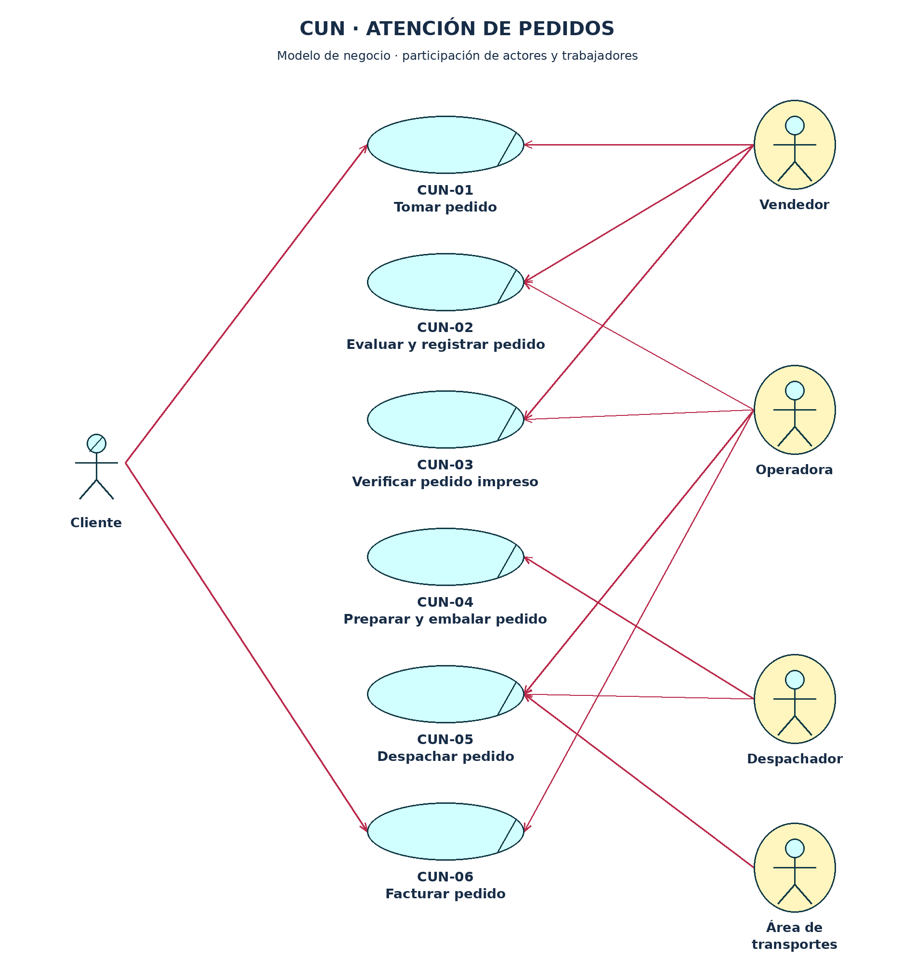
Modelo de negocio de atención de pedidos.

4. Diagrama de casos de uso del sistema
Modelo de Requerimiento Funcional
Este modelo muestra las funciones del sistema y quién las utiliza. La operadora revisa existencias y crédito, registra el pedido, verifica sus datos, actualiza su situación y habilita la facturación. El responsable de facturación emite la factura.
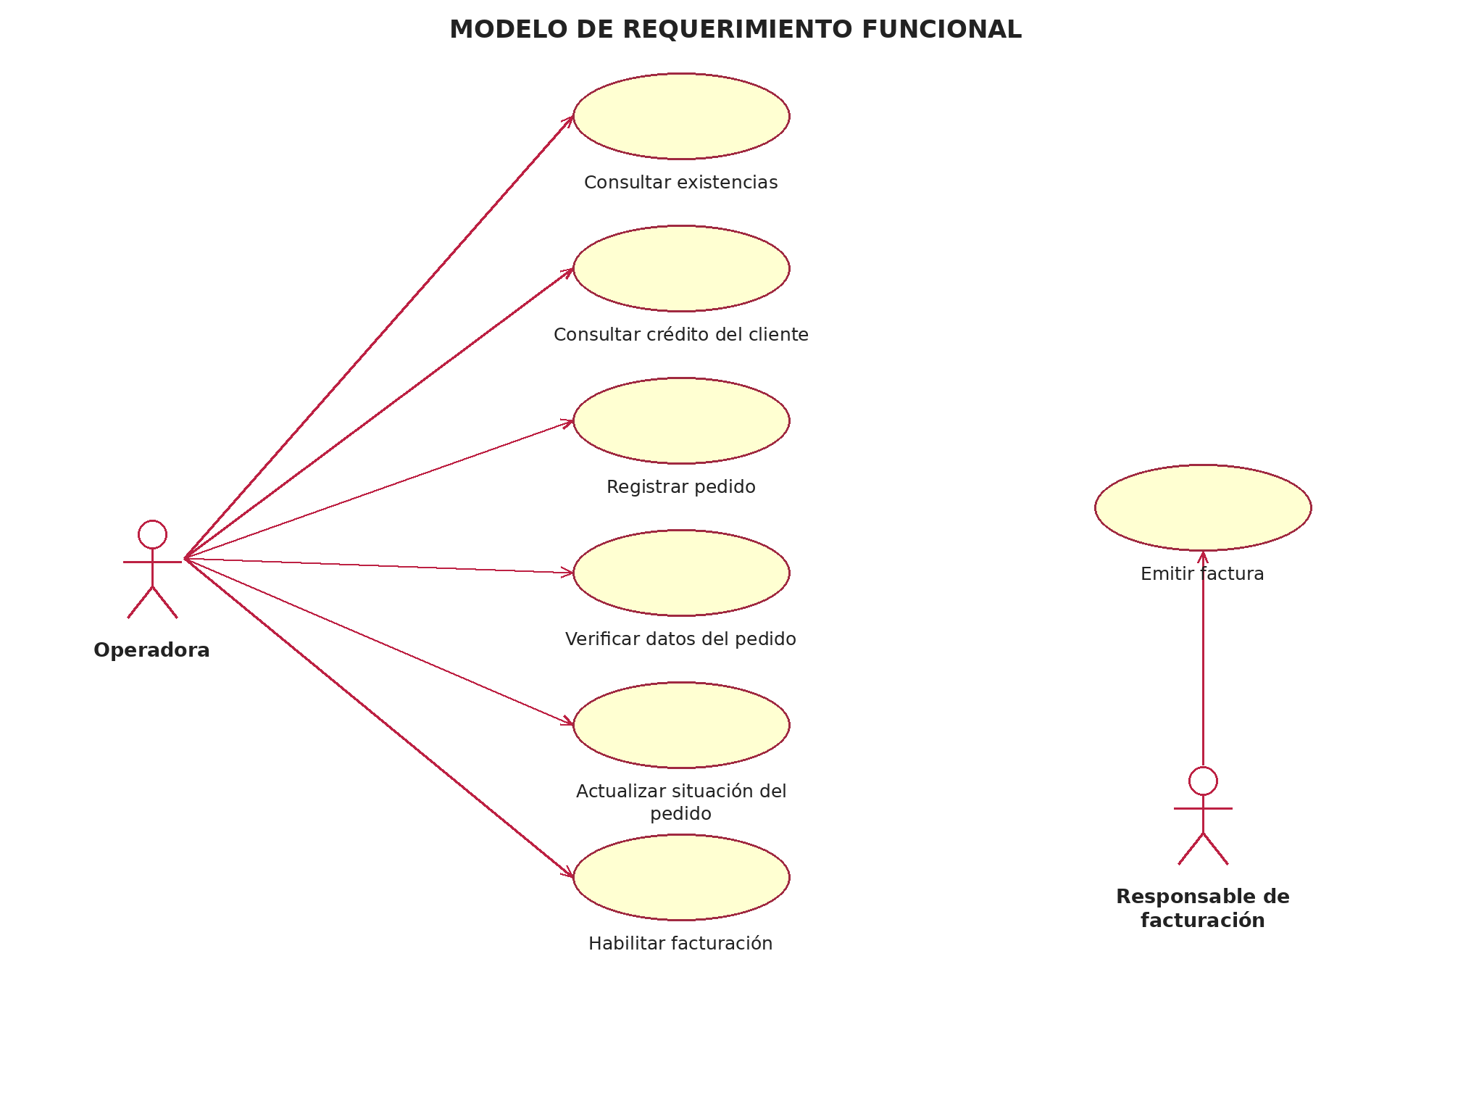
El cliente y el vendedor no se muestran como usuarios del sistema: la solicitud se recibe por medio del vendedor y la consulta se hace por teléfono.
El caso no indica el cargo de quien prepara la factura. Se usa el rol «Responsable de facturación» para representar esa tarea; podría realizarla la misma operadora.

5. Reglas de negocio
1. Antes de aceptar el pedido, se deben revisar las existencias de los productos solicitados.
2. También se debe revisar el crédito autorizado del cliente según el monto del pedido.
3. Las existencias y el crédito se consultan antes de registrar el pedido.
4. El registro debe incluir el número de pedido, el cliente, el vendedor y el monto total.
5. El vendedor debe entregar el pedido impreso en los formatos de la empresa.
6. Una copia del pedido se usa para revisar los datos registrados y otra se envía a despacho.
7. El área de despacho prepara el pedido con los productos retirados del almacén.
8. El paquete debe llevar el código del pedido.
9. La nota de despacho se prepara al embalar el pedido.
10. El paquete se entrega a transportes junto con la nota de despacho.
11. Al salir el paquete del almacén, se envía una copia de la nota a la operadora.
12. Con esa información, la operadora marca el pedido como atendido y habilita la facturación.
13. La factura se envía al cliente una vez despachado el producto.

